“吃动平衡，健康体重”专题讲座
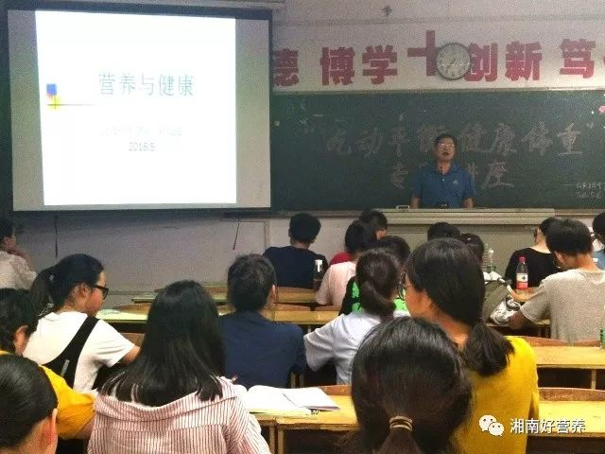
5月16日晚七点半，公共卫生学院特邀湘南学院学术带头人（2007年），原预防医学与医学检验系主任，医学博士刘庆武主任，面向公共卫生学院16、17级学生，召开“吃动平衡，健康体重”专题讲座。

刘主任用其渊博的知识，幽默而又不失专业地结合各种生动事例，向我们进行了详细的介绍，提出关于在膳食过程中“为什么，吃什么，吃多少？如何吃？吃运动的关系”五大问题。之后，刘主任告诉我们，其关键在于“控制营养摄入量，合理营养，吃与运动、体重的平衡”，并就各项内容进行了分析介绍。最后刘主任提出了营养健康其关键在于“合理营养+主动运动”的健康理念。在讲座结束之后，有许多的同学向主任提出了自己关于营养健康方面的疑问，老师挑选了其中三个不同方面的问题进行了解答。
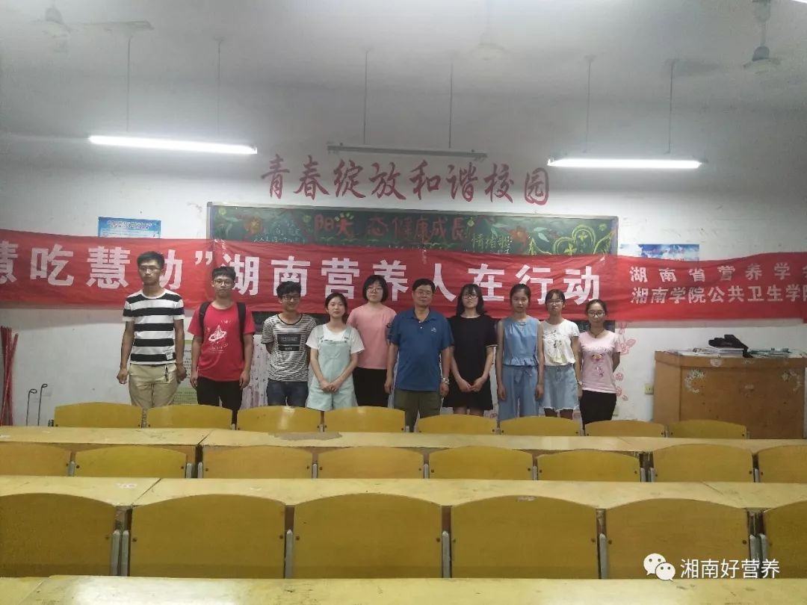
通过刘主任的宣讲，同学们获得了更多的关于饮食与健康方面的知识，并对自己以后的健康饮食习惯的养成也有了大体框架。本次讲座获得了圆满成功。

文章选自“湘南好营养”公众号

